Drage učenke in učenci, spoštovani starši.

Tudi ta teden bomo usvajali besedišče, ki je povezano s hrano. V sklopu navodil za delo so naloge, ki jih morate opraviti vsi učenci in naloge, ki so dodatne in jih rešite, če želite. Pri nalogah, ki so dodatne je to zapisano, zato dobro preberite navodila.
Čas je, da se lotimo nalog tega tedna. Pri reševanju vam želim veliko uspeha!
Lepo vas pozdravljam,
Katja Šircelj

- URA
Rešite delovne liste, če nimate možnosti tiskanja pa besede prepišite in narišite v zvezek.

K besedam pripišite besede iz okvirčkov, nato pa svoje odgovore preverite v rešitvah.
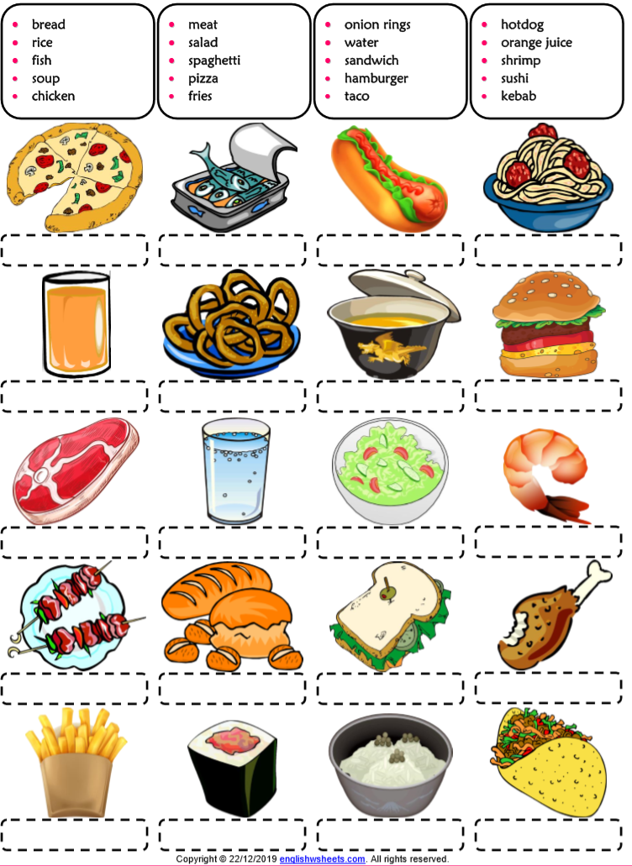
Oštevilči sličice in besede poišči v osmosmerki.
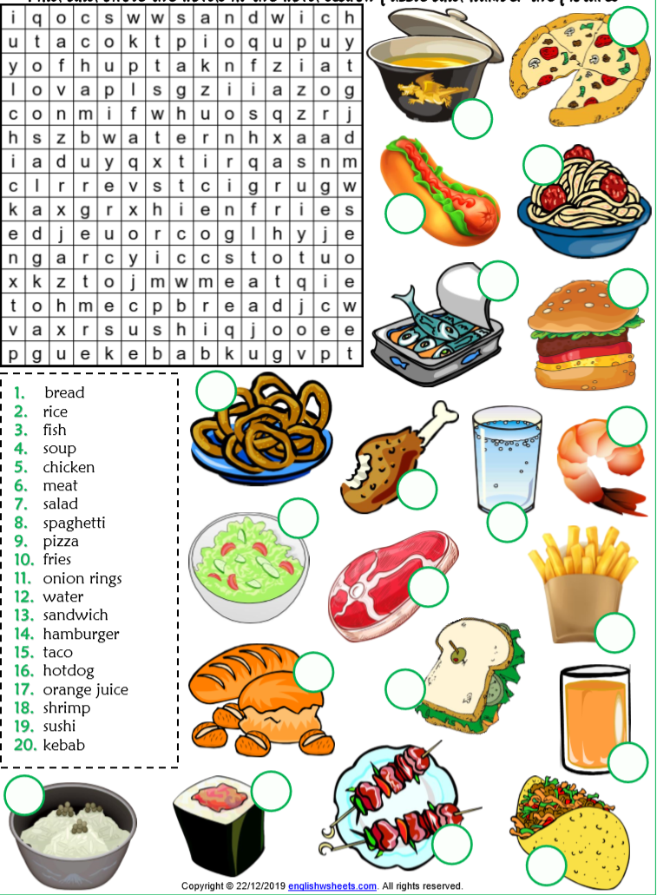
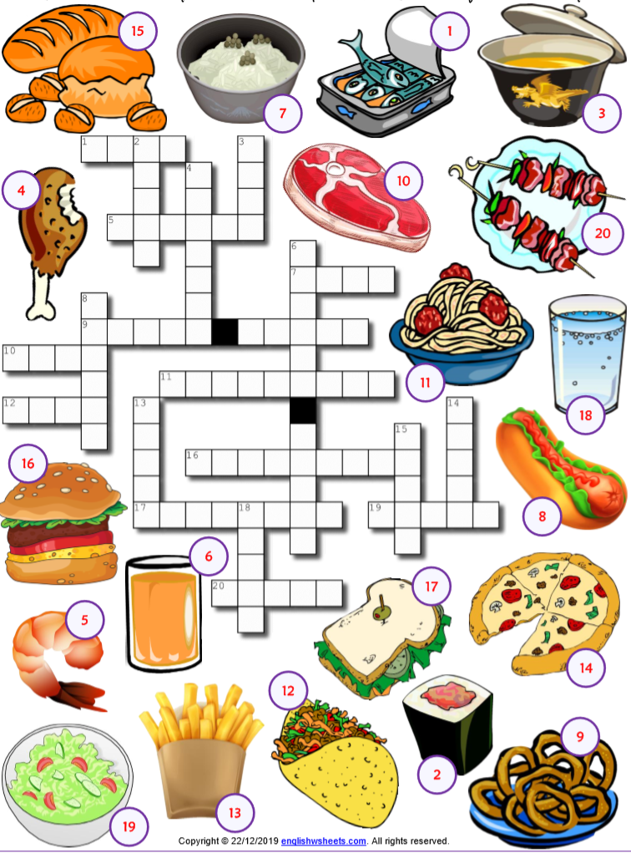
DODATNA NALOGA; REŠIŠ, ČE ŽELIŠ: poglej sličice in reši križanko.
- Ura

Prvih 10 minut nameni ponavljanju besed, ki si se jih naučil 1. učno uro.
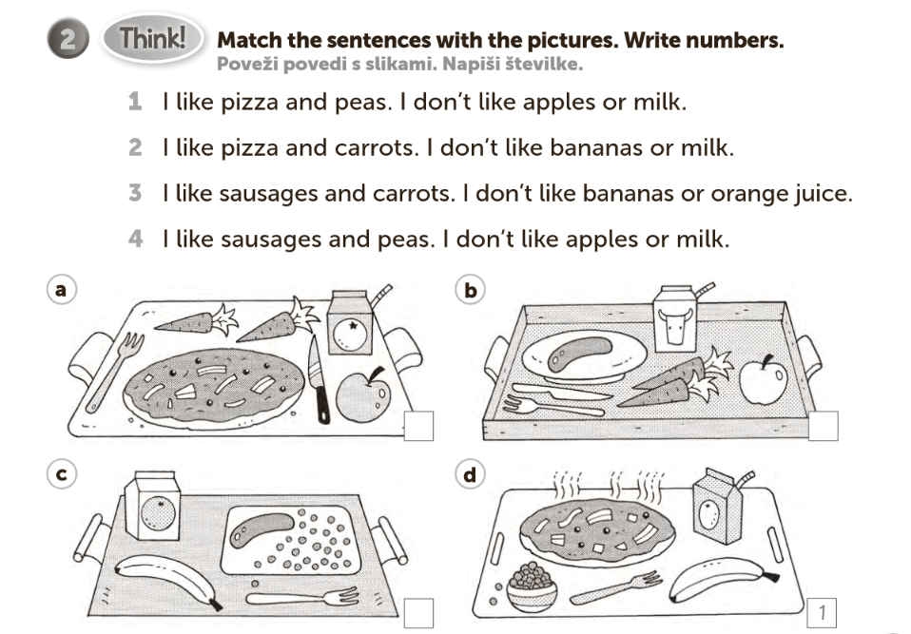
Nato reši nalogo:

Odpri učbenik na strani 69. Reši naloga 1: preberi in poslušaj, nato poslušaj in ponavljaj.

Ponovimo: 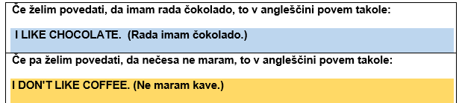

Vzemi zvezek in vanj napiši:

Če želim v angleščini vprašati, če nekaj maraš to storim tako:
DO YOU LIKE COFFEE? (Ali maraš kavo?)
DO YOU LIKE CHOCOLATE? (Maraš čokolado?)
Tako odgovoriš:
YES, I DO. ( Ja, maram.)
NO, I DON'T. (Ne, ne maram)

Učbenik, str 69, naloga 2:
Poglej tabelo in igraj igro. Pokliči sošolko/sošolca in z njim vadi pogovor. Ker ravno govoriš s prijateljico/prijateljem, skupaj odprita še delovni zvezek na strani 57 in naredita nalogo 2. Drug drugemu zastavljajta vprašanja in nanje odgovarjajta. Če vama je stvar všeč/jo marata, potem to označita s kljukico, če temu ni tako/stvari ne marata pa označita s križcem.
V sporočilo mi napiši katerega sošolca si poklical.
Na koncu reši še nalogo 1 v delovnem zvezku na strani 57: poslušaj in doriši: - mara/ima rad in - ne mara.
_____________________________________________________________________

Spodaj najdeš dodatno nalogo (ni obvezna, reši, kdor želi): Preberi besedilo in reši vaje.
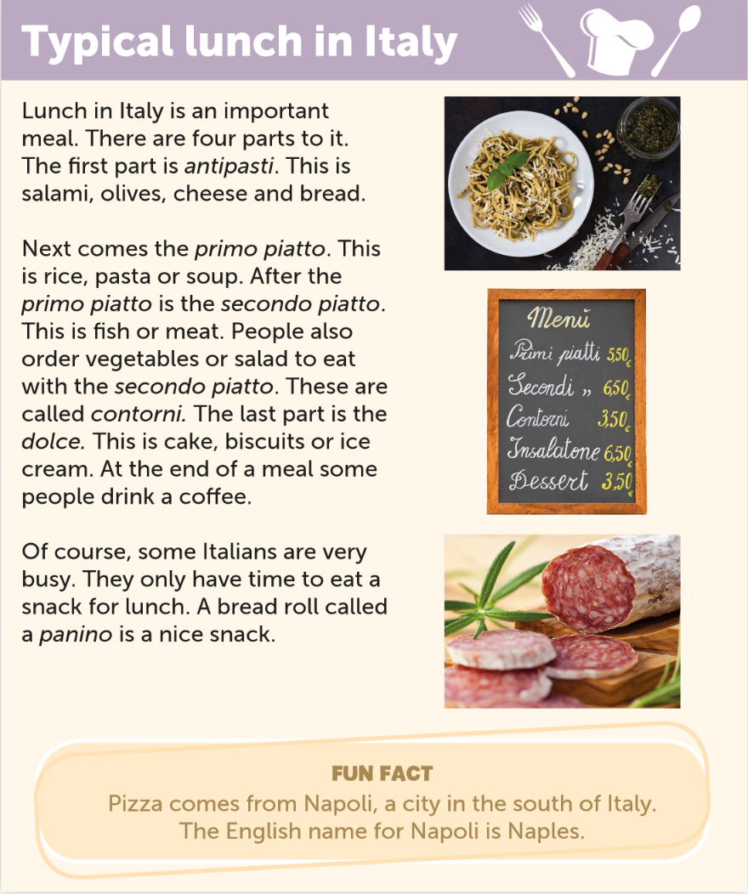

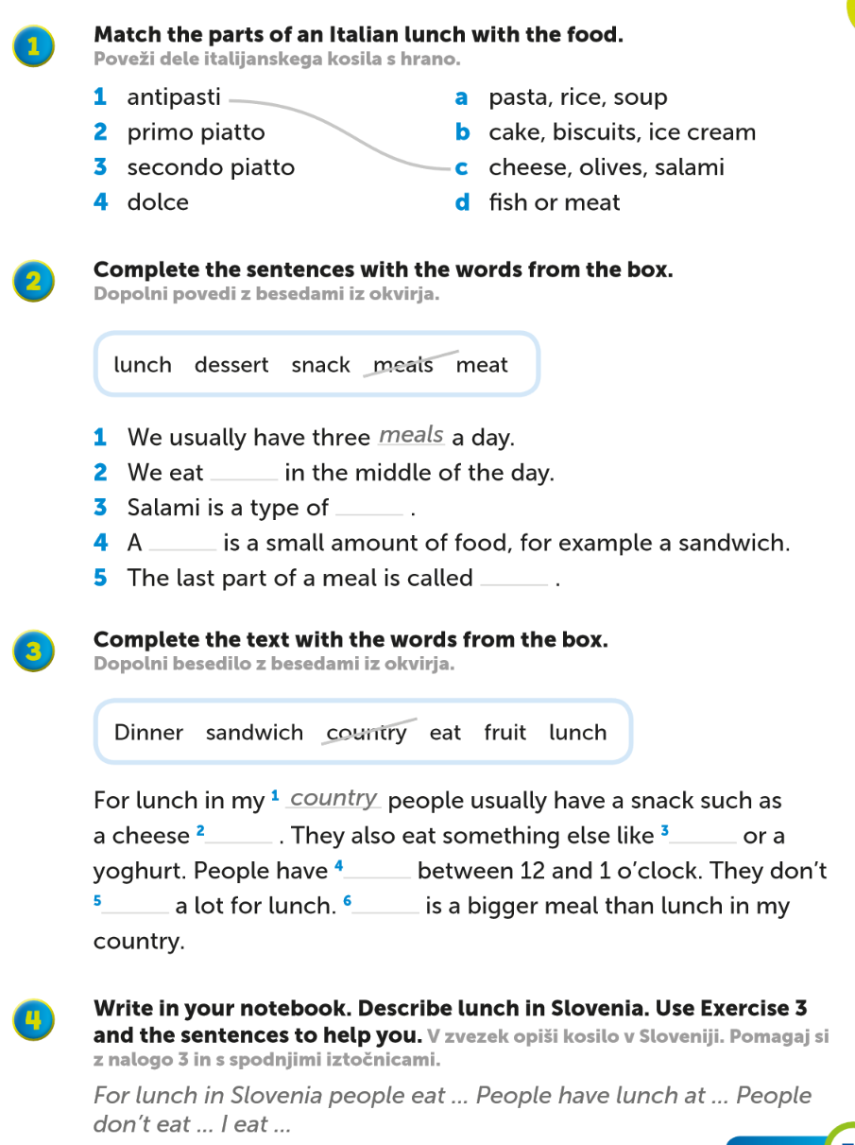

Rešitve:
